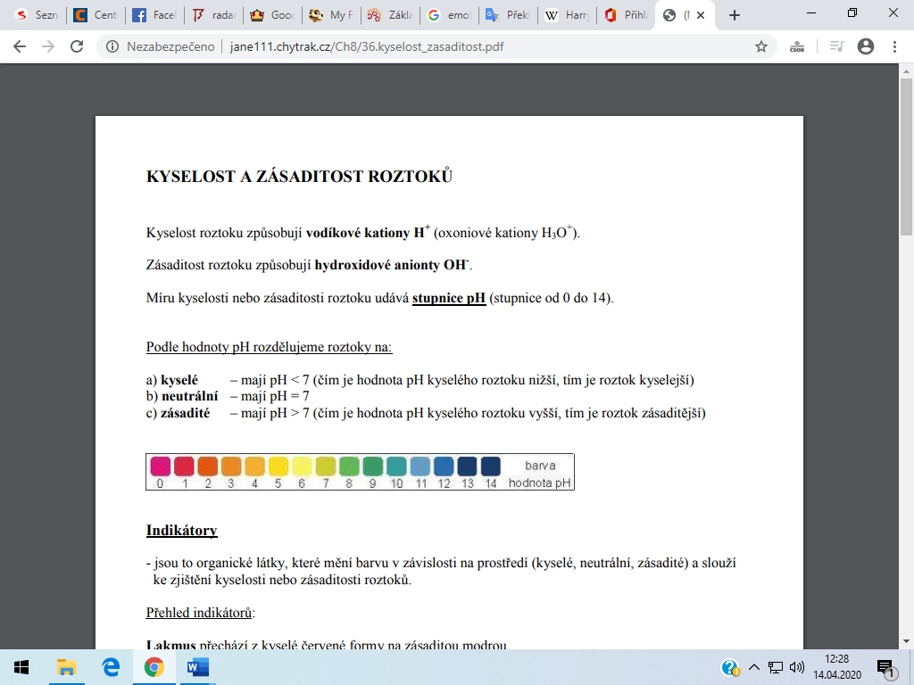

* Např.: Lakmus, Fenolftalein, Methyloranž, methylčerveň
* Indikátorem lze napustit i papírek (pH papírek) – podle barvy papírku po ponoření do kapaliny určíme její pH

**NEUTRALIZACE**

= reakce kyseliny a zásady – vzniká sůl a voda

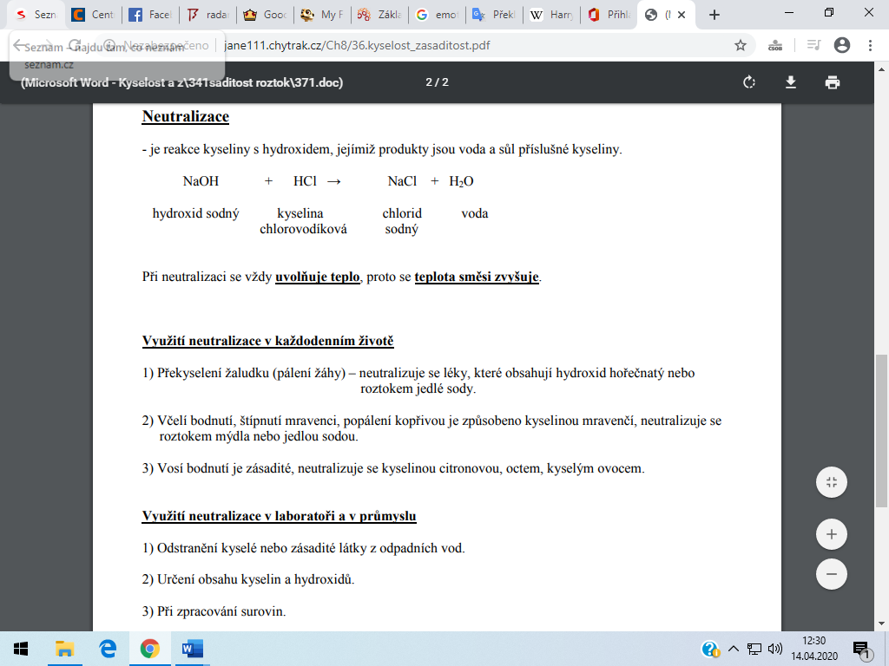

**Úkoly k odeslání:**

